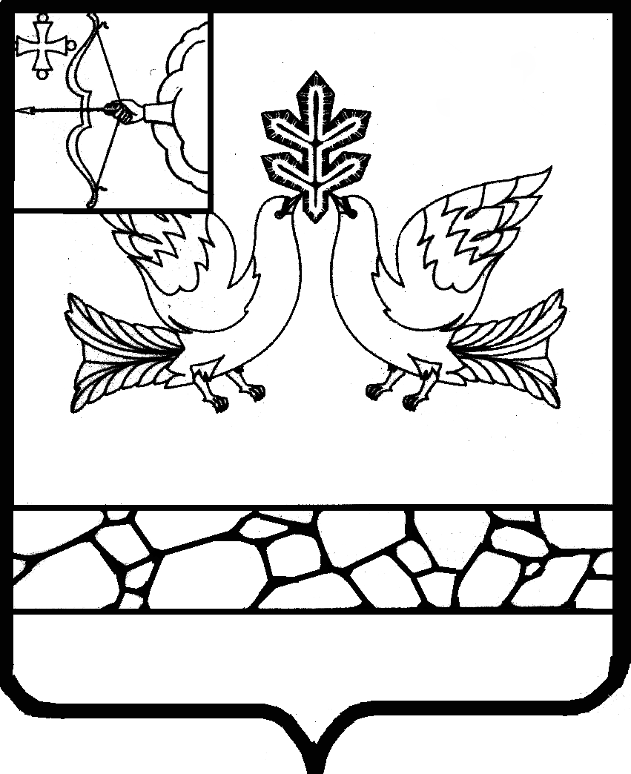

АДМИНИСТРАЦИЯ МУНИЦИПАЛЬНОГО ОБРАЗОВАНИЯ
СОВЕТСКИЙ МУНИЦИПАЛЬНЫЙ РАЙОН
КИРОВСКОЙ ОБЛАСТИ

РАСПОРЯЖЕНИЕ

15.09.2020 № 97
г. Советск
Об обработке персональных данных
в администрации Советского района

Руководствуясь статьёй 18.1 Федерального закона от 27.07.2006 № 152-ФЗ «О персональных данных», постановлением Правительства Российской Федерации от 21.03.2012 № 211 «Об утверждении перечня мер, направленных на обеспечение выполнения обязанностей, предусмотренных Федеральным законом «О персональных данных» и принятыми в соответствии с ним нормативными правовыми актами, операторами, являющимися государственными и муниципальными органами»:
1. Утвердить Правила обработки персональных данных в администрации Советского района согласно приложению № 1.
2. Утвердить Правила рассмотрения запросов субъектов персональных данных или их представителей в администрации Советского района согласно приложению № 2.
3. Утвердить Положение об организации и проведении работ по обеспечению безопасности персональных данных при их обработке в информационных системах персональных данных администрации Советского района согласно приложению № 3.
4. Утвердить Должностную инструкцию лица, ответственного за организацию обработки персональных данных в администрации Советского района согласно приложению № 4.
5. Утвердить Типовую форму согласия субъекта персональных данных, не являющегося работником администрации Советского района, на обработку его персональных данных согласно приложению № 5.
6. Утвердить Типовую форму согласия муниципального служащего, иного работника администрации Советского района на обработку его персональных данных согласно приложению № 6.
7. Утвердить Типовую форму согласия соискателя вакансий в администрации Советского района на обработку его персональных данных согласно приложению № 7.
8. Утвердить Типовую форму согласия работника на получение его персональных данных у третьей стороны согласно приложению № 8.
9. Утвердить Типовое обязательство лица, допущенного к персональным данным, о соблюдении правил обработки персональных данных согласно приложению № 9.
10. Утвердить Типовую форму разъяснения субъекту персональных данных юридических последствий отказа предоставить свои персональные данные согласно приложению № 10.
11. Утвердить Порядок доступа работников администрации Советского района в помещения, в которых ведется обработка персональных данных согласно приложению № 11.
12. Признать утратившими силу:
распоряжение администрации Советского района от 28.01.2010 № 1 «Об утверждении Инструкции по обеспечению информационной безопасности при работе в информационных системах администрации Советского района»;
распоряжение администрации Советского района от 15.04.2010 № 28 «Об утверждении Положения по организации и проведению работ по обеспечению безопасности персональных данных»;
распоряжение администрации Советского района от 25.10.2011 № 108 «Об организации работы с персональными данными»;
распоряжение администрации Советского района от 03.09.2012 № 80 «О внесении изменений в распоряжение администрации Советского района от 25.10.2011 № 108»;
распоряжение администрации Советского района от 05.10.2012 № 91 «Об утверждении Правил обработки персональных данных в администрации Советского района»;
распоряжение администрации Советского района от 14.03.2014 № 20 «Об утверждении перечня информационных систем персональных данных администрации Советского района»;
пункт 6 и приложение № 6 распоряжения администрации Советского района от 29.04.2015 № 28 «Об организации работы в информационных системах персональных данных администрации Советского района»;
распоряжение администрации Советского района от 25.04.2018 № 44 «Об утверждении Порядка хранения и уничтожения персональных данных в администрации Советского района»;
распоряжение администрации Советского района от 28.04.2018 № 48 «Об утверждении Правил обмена персональными данными при их обработке в информационных системах»;
распоряжение администрации Советского района от 26.06.2018 № 72 «Об утверждении Положения об особенностях обработки персональных данных, осуществляемой без использования средств автоматизации».
13. Отделу юридической и кадровой работы администрации Советской района обеспечить ознакомление с настоящим распоряжением работников администрации Советского района под подпись.
14. Контроль за выполнением настоящего распоряжения возложить на управляющую делами, руководителя аппарата администрации Советского района Шахторину Н.Ю.
Глава Советского района С.А. Галкин

